Hola equipo de Soporte de Fracttal,
Espero que se encuentren bien. Actualmente, el sistema no muestra de manera clara la próxima iteración de mantenimiento en el calendario de medidores ni en el módulo de tareas pendientes. Esta funcionalidad es esencial para planificar los próximos mantenimientos y asegurar la continuidad del funcionamiento óptimo del equipo.
Propuesta de Mejora:
- Próxima Iteración Visible:
  - Incluir la próxima iteración de mantenimiento en el calendario de medidores y en tareas pendientes. Debe ir acompañarla con el tipo de iteración (ej. 1-250 hrs, 2-500 hrs,etc).
- Vista en el Calendario y Tareas Pendientes:
  - Asegurar que la próxima iteración configurada en los planes de mantenimiento aparezca tanto en el calendario de medidores como en tareas pendientes.
Beneficios Esperados:
- Mejora en la organización de las tareas de mantenimiento, optimizando la planificación y evitando omisiones.
Agradezco su atención a esta solicitud y quedo atento a cualquier información adicional que necesiten.

Detalle de propuesta.
1.-Configuración de iteración en planes de mantenimiento:
Esto al ser configurado en los planes debe ser reflejado en el calendario ( medidores) asi como las tareas tendientes.

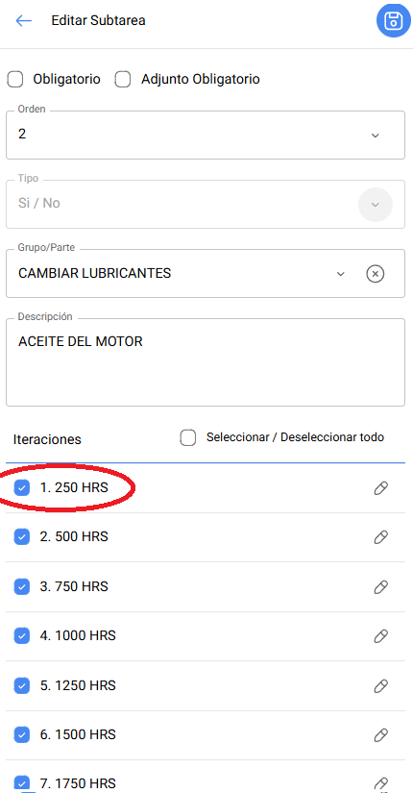

2.-Visualizacion de iteraciones en calendario vista avanzada medidores.

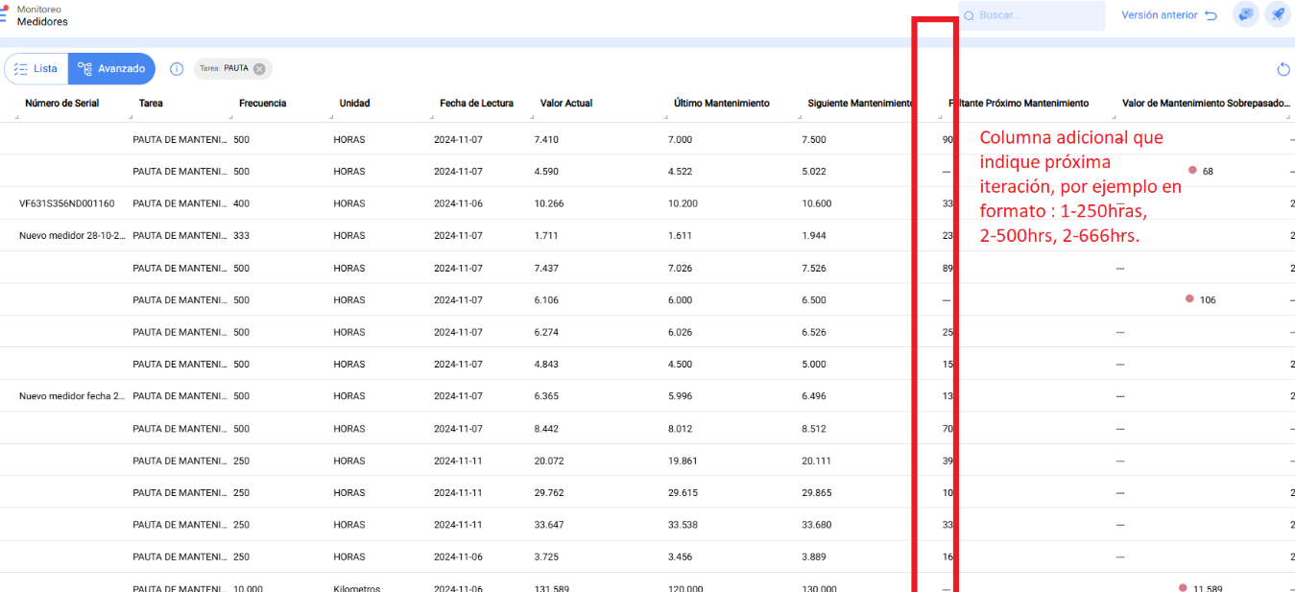

3.-Visualizacion de iteraciones en módulo de tareas pendientes.
